Долгополова Раиса Григорьевна
учитель начальных классов
высшей квалификационной категории
МАОУ СОШ № 1 с УИОП
города Каменска – Уральского
Свердловской области
Виртуальная экскурсия
«Увековечение памяти земляка – Виктора Петровича Дубынина»

Мероприятие посвящено памяти Виктора Петровича Дубынина – земляка, героя – афганца. Материал сопровождается музыкой и просмотром фотоматериалов и видеофильмов.
Цель – познакомить с биографией Героя России Виктора Петровича Дубынина; проследить его жизненный путь от рождения и до последних дней жизни; понять, как складывались обстоятельства, в которых совершались героические поступки.

Важное место в жизни любого человека занимает история – история личная, история предков, история города и края. Изучая историю, человечество развивается и поднимается на новую ступень развития, впитывая опыт и знания, накопленные предыдущими поколениями.
Особенно важно помнить историю войн и трагедий, имевших место в жизни разных народов. Пока жива память о трагических событиях и героях, спасших жизни сотен и тысяч людей, человечество способно предотвратить разжигание межнациональных конфликтов и войн. Когда память о страшных событиях ослабевает – в мире зарождаются новые войны и трагедии.
Очень много разных источников пишут об истории Великой Отечественной 1941-1945 годов и подвигах героев той войны. Но вместе с тем важно помнить и о менее масштабных, но не менее трагичных событиях современной истории. Одним из таких событий в истории нашей страны является Афганская война 1979-1989 годов.
Мы с вами в сквере на аллее Славы. Рядом с мемориалом – БМП – 1 (боевая машина пехоты) находится памятник Виктору Петровичу Дубынину.
Что это за человек? Почему в нашем городе на аллее Славы воздвигли ему памятник?
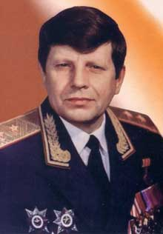

Виктор Петрович Дубынин

Виктор Петрович Дубынин родился 1 февраля 1943 года в поселке Мартюш Каменского района Свердловской области.
С детства он был приучен к труду: много помогал родителям по дому, в летние месяцы работал в колхозе.
После окончания десятого класса средней школы юноша в 1964 году отправился в г. Благовещенск поступать в танковое училище.
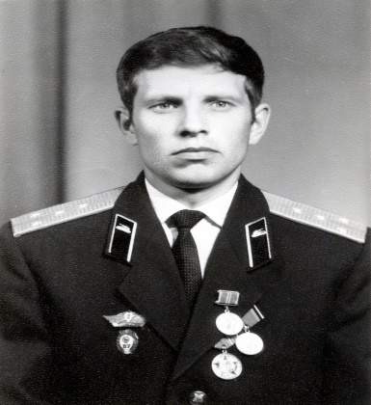
С первых дней офицерской службы Виктор Петрович проявлял добросовестное отношение к исполнению своих служебных обязанностей, совершенствовал навыки работы с подчиненными.

Он прошел путь от командира взвода, роты до командира танкового полка.
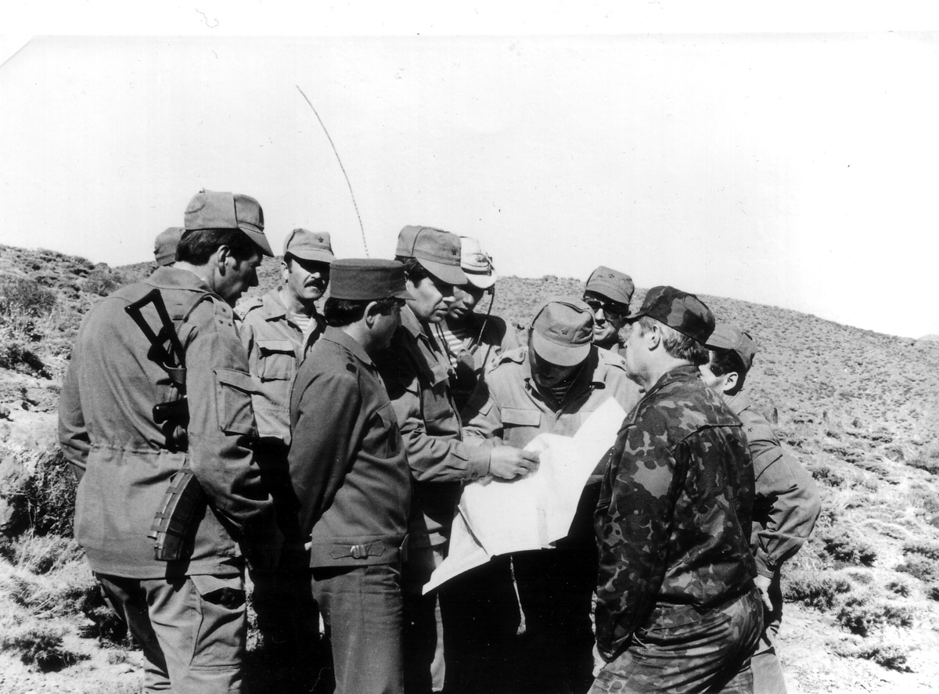
В сентябре 1984 года был переведен заместителем командующего 40-ой армии, которая входила тогда в состав Ограниченного контингента советских войск в Афганистане. С первых же шагов он стал вникать в обстановку, изучать особенности ведения войны в горной местности.

Виктор Петрович сразу обратил внимание на людские потери среди личного состава. Имея хорошую оперативную подготовку, он организовал работу так, чтобы каждая операция тщательно планировалась, просчитывались возможные риски, использовались все доступные методы и средства во избежание прямой угрозы для людей.
30 апреля 1986 года Виктор Петрович Дубынин вступил в командование 40-й армией.
Во время службы в Афганистане Виктор Петрович вел личный дневник – уникальный документ той эпохи. Он писался не для истории, но стал частью истории афганской войны.
Вот лишь некоторые цитаты из его дневника:
«3 октября 1984 года. Командиры говорят о потерях, как об обычном деле. Обстановка удручающая… Провели колонну через горы – подорвалось 3 танка, 4 БМП, 5 человек убито, 11 ранено, 3 без ног».
«8 октября 1984 года. Прошла колонна с Газни – 3 Урала, подбит БТР, 4 погибших, 6 раненных. От потерь голова кругом, что делать? Надо принимать решительные меры к отцам-командирам…»
Эти строки дневника ярко демонстрируют, как высоко ценил Виктор Петрович жизнь солдата, как боролся за сохранение каждой этой жизни.
Через семь лет генерал-полковник В.П. Дубынин, будучи командующим Северной группы войск, на вопрос военного журналиста о том, что было для него самым трудным на афганской войне, ответит: «Докладывать министру обороны и начальнику Генштаба о потерях. Каждый такой доклад отнимал у меня несколько лет жизни. Война есть война. Без жертв она не обходится. Но привыкнут к тому, что каждый день погибают наши солдаты и офицеры, я так и не смог».
Командующий пересмотрел тактику своих войск, перейдя от беспрерывных боевых действий по всей территории страны к последовательным, тщательно подготовленным операциям, цель которых – уничтожение ключевых опорных пунктов врага. Здесь –в Афганистане, ярко раскрылись его полководческие способности.
В мае 1987 года В.П. Дубынину было присвоено звание генерал-лейтенант.
В мае 1992 года встал вопрос о том, кто возглавит Генеральный штаб – мозг армии. В высшем руководстве страны без долгих сомнений и раздумий остановились на фигуре Дубынина. Виктор Петрович принял предложение возглавить Генеральный штаб и очень быстро включился в его работу.
К тому времени Виктор Петрович уже знал о своей серьезной болезни. Трудные годы афганской командировки, дни и ночи, проводимые на службе над решением важных проблем, постоянное напряжение и недостаток отдыха не могли не сказаться на здоровье генерала.
В.П. Дубынин возглавлял Генеральный штаб не больше года. Указом Президента Российской Федерации от 5 октября 1992 года ему было присвоено воинское звание генерал армии. Генеральский китель и новые погоны Министр обороны вручил Виктору Петровичу прямо в палате госпиталя. А через три дня – 22 ноября 1992 года Виктор Петрович умер.
Виктор Петрович Дубынин прожил всего 49 лет. Но это была яркая, насыщенная жизнь человека, воина, патриота, полностью посвятившего себя служению Отечеству. Весь его боевой путь был неразрывно связан со стремлением построить тактику боя таким образом, чтобы избежать потерь вверенных ему военнослужащих.
За свою недолгую жизнь Виктор Петрович Дубынин прошел путь от лейтенанта до генерала армии.

Родина высоко оценила его заслуги. За проявленное личное мужество и умелое руководство войсками в ходе боевых действий в Афганистане 11 ноября 2003 года Виктору Петровичу Дубынину посмертно было присвоено звание Героя Российской Федерации – высшее звание, которое присваивается за заслуги перед государством и народом, связанные с совершением геройского подвига. Его семье был вручен знак особого отличия Героя Российской Федерации – медаль «Золотая звезда» с номером 803.

Еще при жизни Виктор Петрович Дубынин был награжден высокими государственными орденами и медалями.
За каждой врученной Виктору Петровичу Дубынину наградой стоит подвиг, героизм и самоотверженность, проявленные им за годы службы во имя Родины. Только настоящие герои заслуживают подобного признания, а звание Героя России присваивается лучшим из них. Остается только догадываться, какой силой и стойкостью духа должен обладать человек, заслуживший столько почетных наград.
В нашем городе на улице Ленина, на аллее Славы в 2013 году установлен памятник легендарному генералу Виктору Петровичу Дубынину.
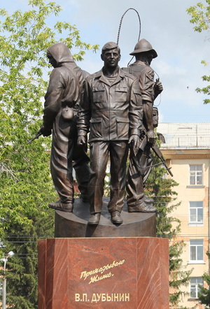

Памятник изображает один из эпизодов афганской войны 1979-1989 годов. На постаменте установлены три бронзовые фигуры, обращенные в разные стороны: Виктора Петровича Дубынина, разведчика и радиста.
На мой взгляд, памятник символизирует единение простого русского солдата и настоящего командира, ведущего их в бой. При этом каждый из них, независимо от звания, готов прикрыть тыл сослуживца ценой собственной жизни.
О церемонии открытия памятника был снят видеорепортаж Каменск-Уральским городским интернет-порталом KU66.ru [7] и местным телевидением «ГОНГ» [8]. (Просмотр)
На постаменте под бронзовыми фигурами высечен наказ Героя России: «Приказываю жить». Эта короткая и ёмкая фраза отражает главную, на мой взгляд, цель жизни Виктора Петровича: любой ценой сохранить жизни подчиненных ему солдат. С тех пор здесь отдают почести генералу и в день его рождения, и в день смерти. К слову, митинги памяти генерала проходят в городе уже семь лет. Почтить память боевого друга, рассказать кадетам и членам военно-патриотических клубов города о легендарном командующем приезжают боевые товарищи и однополчане Героя России генерала армии Дубынина.
− Это был удивительный человек, несгибаемый, огромной силы воли. Это был человек, который никогда не ставил себя выше своих подчиненных. И все подчиненные знали, кто он такой, шли за ним и были готовы на все,− сказал на митинге генерал армии запаса, боевой друг , Владимир Исаков.
20 июля 2013 года Виктору Петровичу Дубынину посмертно присвоено звание «Почетный гражданин города Каменска-Уральского».
17 сентября 2019 г. - Каменск-Уральский посетили боевые товарищи и однополчане Героя России генерала армии Дубынина. На Аллее славы у памятника прославленному военачальнику, первому руководителю Генерального штаба Вооруженных сил новой России состоялся митинг. С соблюдением всех воинских почестей.
Память героя почтили минутой молчания, троекратными оружейными залпами, возложением цветов и торжественным маршем молодого поколения. Для кадровых офицеров, служивших под командованием Виктора Дубынина в Афганистане, приезд в Каменск-Уральский важен: почтить память боевого друга, рассказать кадетам и членам военно-патриотических клубов города о легендарном командующем 40-й армией ограниченного контингента советских войск в Афганистане и отважном человеке. А еще узнать из первых уст, как на примере Виктора Петровича Дубынина в нашем городе воспитывают уважительное отношение к армии, к Отечеству, к воинской службе.

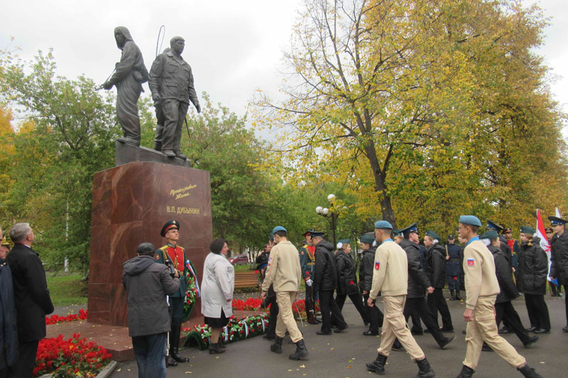
Митинг около памятника В.П. Дубынину.
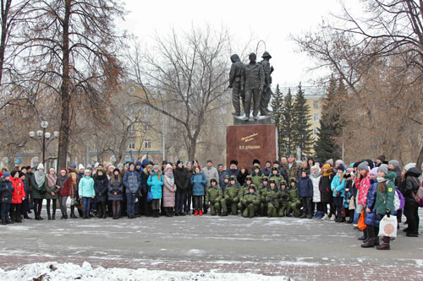

2019 год , сентябрь - в Краеведческий музей с рабочим визитом прибыли сослуживцы и друзья Героя России Виктора Дубынина, нашего земляка. Делегацию возглавил Владимир Исаков – генерал армии запаса, бывший заместитель министра обороны России, который сегодня возглавляет общественный фонд имени Виктора Петровича Дубынина. Вместе с именитыми гостями в музее собрались и наши, Каменские герои. Те люди, которые в своё время служили в «горячих точках», а сегодня возглавляют центры патриотического воспитания молодёжи. Именно об этом, о воспитании молодёжи, и шёл разговор за круглым столом, после осмотра выставки, «Наш генерал», посвящённой Виктору Дубынину.
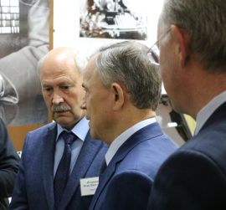
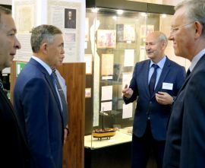

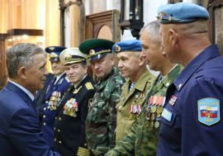
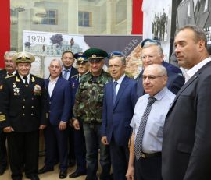

(Конференц – связь в Скайпе с Владимиром Исаковым – генералом армии запаса)

В поселке Мартюш, на родине Виктора Петровича Дубынина, установлена мемориальная доска на фасаде центральной библиотеки Каменского городского округа.
1 февраля каждого года у мемориальной доски проходит митинг, а в актовом зале библиотеки - районные Дубынинские чтения.
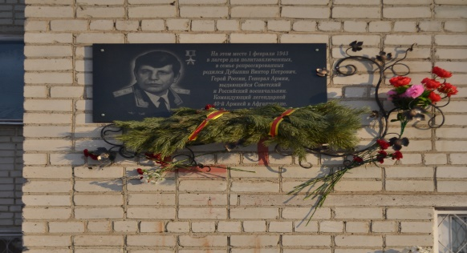

В самой библиотеке развернута экспозиция с фотографиями, отражающими жизненный путь Героя России, а также копиями документов о вручении Виктору Петровичу государственных наград, в том числе Золотой звезды Героя России.
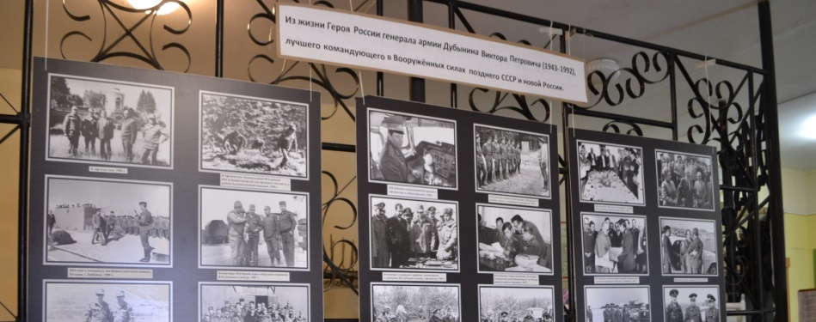

В посёлке строится улица, которая будет носить имя Виктора Петрович Дубынина. Уже построено несколько домов.
В библиотеке города хранится книга «Герои Советского Союза. Полные кавалеры ордена Славы, Герои России» (Свердловская область). В ней можно проследить весь жизненный путь Виктора Петровича Дубынина.
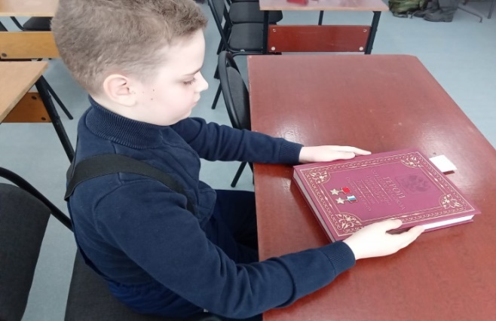

Память Виктора Петровича Дубынина увековечена не только в нашем городе. В Москве на Новодевичьем кладбище, где был похоронен Герой России, также установлен памятник.

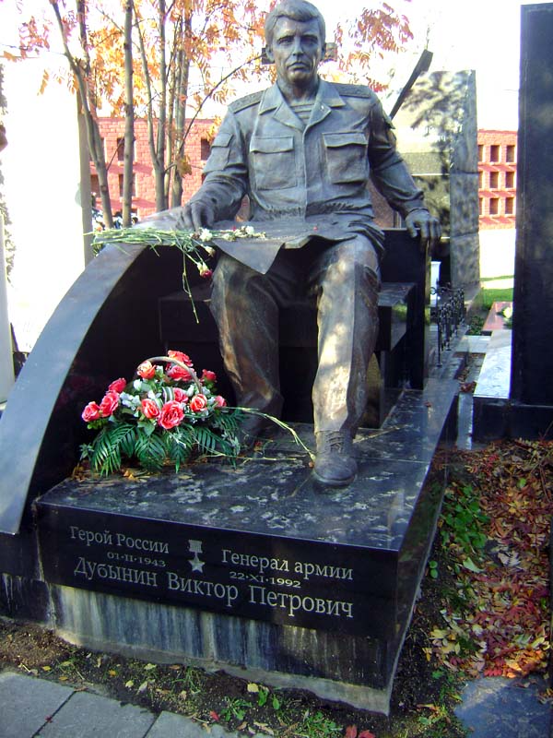

Дважды в год - 1 февраля и 22 ноября – на Новодевичьем кладбище собираются друзья генерала Дубынина. 1 февраля 1943 года он родился. 22 ноября 1992 года скончался.
У его могилы всегда можно увидеть массу знакомых лиц. Звёздные генералы, Герои Советского Союза, министры, губернаторы, президенты субъектов Федерации… Они приходят «к Петровичу», отдавая дань уважения этому выдающемуся военачальнику. Они приходят, потому что любили и любят его. Им выпала великая удача – знать его, дружить с ним, служить рядом.
В селе Большая Рига Курганской области (на родине родителей Виктора Петровича) открыт музей генерала армии В.П. Дубынина.
Именем генерала Дубынина названа улица в городе Кургане. Действует Центр военно-патриотического воспитания имени генерала армии, Героя России В. П. Дубынина.
Имя В.П. Дубынина присвоено Рязанскому военному автомобильному институту.
В России действует общественный фонд поддержки военнослужащих и участников боевых действий, который носит имя Героя России генерала армии Дубынина Виктора Петровича.
Телеканалом «Россия-1» в 2013 году был снят документальный фильм «Приказываю жить. Дубынин», рассказывающий о жизни и подвигах Виктора Петровича. (Просмотр)
Изучая биографию и подвиги таких героических личностей, как Виктор Петрович Дубынин, любой человек проникается духом патриотизма и любви к Родине.
( Возложение цветов к памятнику В.П. Дубынина.)

